# ERise

# AllRise System

TRABALHO DE CONCLUSÃO DE CURSO

CASCAVEL 2020

LEONARDO MANRICH

PEDRO SISSA

ERISE

AllRise System

Trabalho de Conclusão de Curso de técnico em informática, apresentado às disciplinas de Analise e Projetos, Banco de Dados, Internet e Programação Web, do curso de Técnico em Informática do Centro Estadual de Ensino Profissional, como requisito parcial para a obtenção do título de Técnico nível técnico.

Orientadores: Prof. Michele Campos e Reinaldo Candido.

# CASCAVEL 2020

Este trabalho foi corrigido e aprovado pelos seguintes professores relacionados às matérias técnicas que são ligadas ao trabalho.

ERise

AllRise System

COMISSÃO EXAMINADORA

Prof.ª Michele Campos

Graduada em Especialista em analise e desenvolvimento de sistemas

*Unioeste*

Prof.ª Reinaldo Candido

Graduada Ciências da computação

*Unioeste*

Orientador

# CASCAVEL 2020

Agradecimentos

Primeiramente agradecemos a Deus por estar concluindo o curso. Agradecemos a professora

SUMARIO

“Inteligência é a habilidade de evitar fazer o trabalho, e mesmo

assim conseguir ter o trabalho realizado*.”*

*Linus Torvalds*

# INTRODUÇÃO

O avanço da tecnologia inovou o mundo atual, sendo que cerca de 60% dos brasileiros tem acesso a internet segundo a pesquisa realizada pelo TIC Domicílios, sendo quase 126 milhões de usuários no país. A tecnologia inovou a economia, facilitando o acesso de mercadorias ao usuário, podendo comprar sem precisar sair de casa.

Em 2020 o mundo foi abalado pela pandemia do COVID-19, resultando em crises econômicas em todo o mundo, muitas empresas de diversos portes tiveram que encerrar suas atividades, muitas declarando falência, segundo Gurría, “Calculamos que, para cada mês de quarentena, haverá uma perda de 2 pontos percentuais no crescimento anual do PIB. Somente o setor do turismo enfrenta uma diminuição da produção entre 50% a 70% nesse período. Muitas economias cairão em recessão”.

Analisando que mais da metade da população nacional tem acesso as novas tecnologias da informação, resolvemos desenvolver um sistema que faz a customização e a criação de ecommerce, sendo assim as empresas poderiam continuar suas atividades mercadoras em home office, segundo o jornal El País cerca de 716 mil empresas fecharam durante a pandemia no Brasil, ocasionando a crise econômica.

O software é um sistema composto de programas, dados e documentação, é considerado um software básico. O software aplicativo executa as funções necessárias para o processamento das informações. “O software básico executa as funções de controle que possibilitam que o software tenha interfaces com outros elementos do sistema”. (PRESSMAN, 1995).

É necessário ter uma configuração especifica para o desenvolvimento de softwares e também pela utilização do software cada software tem sua especificação necessária de hardware. (PRESSMAN, 1995).

* 1. Contextualização

O registro histórico do estabelecimento inicia-se com sua construção no final da década de 1970, nas suas diversas fases processuais, pontua-se a seguir algumas datas referentes à aprovação dos Planos de Implantação, reconhecimento e regimento do colégio estadual de cascavel.

O ........

1.1.1. Tema

Site de almoxarifado que visa facilitar a central de matérias com empréstimos de materiais e reservas de laboratórios.

1.1.2 Apresentação do problema

Para o desenvolvimento do sistema foi necessário à criação de um pré- projeto que auxiliará na organização e no desenvolvimento do trabalho

# JUSTIFICATIVA

* 1. Justificativa e objetivo

O manuseio de papeis se torna muito ultrapassado ......

* + 1. Objetivos gerais

Investigamos que se tona necessário um sistema de almoxarifado, para

.......

* + 1. Objetivos específicos
       1. Uma página com interface WEB funcional.
       2. Uma página com cores mais neutras como azul e cinza.
       3. Um pagina pratica.
       4. Documentação para conclusão do curso.

O ciclo de vida clássico

O modelo de ciclo de vida deve ser o primeiro passo para o Desenvolvimento do projeto, pois ele norteara a ordem em que o. Projeto será feito o ciclo do processo pode ser Desenvolvido em cascata, espiral, evolutivo entre outros (SOMMERVILLE, 2010).

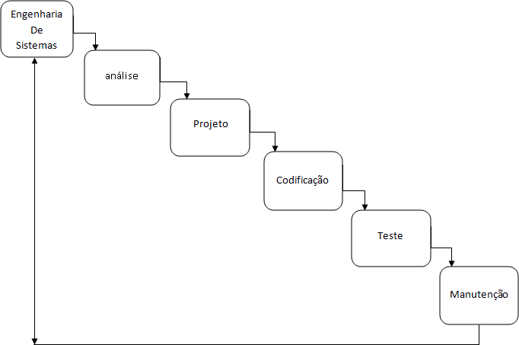

Cronograma de atividade

É onde tudo começa não é nada mais que um instrumento utilizado para a organização e desenvolvimento de atividades de qualquer gênero. O cronograma também mostra o tempo de desenvolvimento.

|  |  |  |  |  |  |  |  |  |  |  |  |
| --- | --- | --- | --- | --- | --- | --- | --- | --- | --- | --- | --- |
| Atividades | Fev | Mar | Abr | Mai | Jun | Jul | Ago | Set | Out | Nov | Dez |
| Referencial Teórico |  | x |  |  |  |  |  |  |  |  |  |
| Escolha do tema |  | x |  |  |  |  |  |  |  |  |  |
| Pré-projeto |  |  |  | x |  |  |  |  |  |  |  |
| Levantament  o dos Requisitos |  |  |  |  | X |  |  |  |  |  |  |
| Introdução e entrega do referencial teórico |  |  |  |  |  |  | x |  |  |  |  |
| Redação de capítulos |  |  |  |  |  |  | x |  |  |  |  |
| Conclusão |  |  |  |  |  |  |  |  |  | x |  |
| Entrega da versão para apresentaçã  o em banca |  |  |  |  |  |  |  |  |  | x |  |
| Apresentaçã o final |  |  |  |  |  |  |  |  |  | x |  |
| Entrega da  versão final Corrigida |  |  |  |  |  |  |  |  |  |  | x |

Metodologia

.......

# FUNDAMENTAÇÃO TEÓRICA

* + 1. Requisitos
    2. Requisitos funcionais

RF 01 - O sistema devera cadastrar os clientes com os seguintes campos: nome, sobrenome, CGM, senha, login.

RF 02 - O sistema devera cadastrar produtos com os seguintes campos: produto, tipo, quantidade.

RF 03 - O sistema devera cadastrar com os seguintes campos: nome, sobrenome, CGM.

* + 1. Requisitos não funcionais

RNF 01 - O sistema deve funcionar perfeitamente em todos os sistemas operacionais.

RNF 02 - O sistema deve adaptar-se a todas as plataformas moveis.

RNF 03 - O sistema foi programado com as seguintes linguagens de programação:

PHP, Java script, HTML e CSS.

RNF 04 - O sistema de banco de dados Utilizado é phpMyAdmin. RNF 05 - O sistema precisara ser de fácil usabilidade.

RNF 06 - O sistema deverá fazer o backup das informações dos usuários a cada cinco segundos.